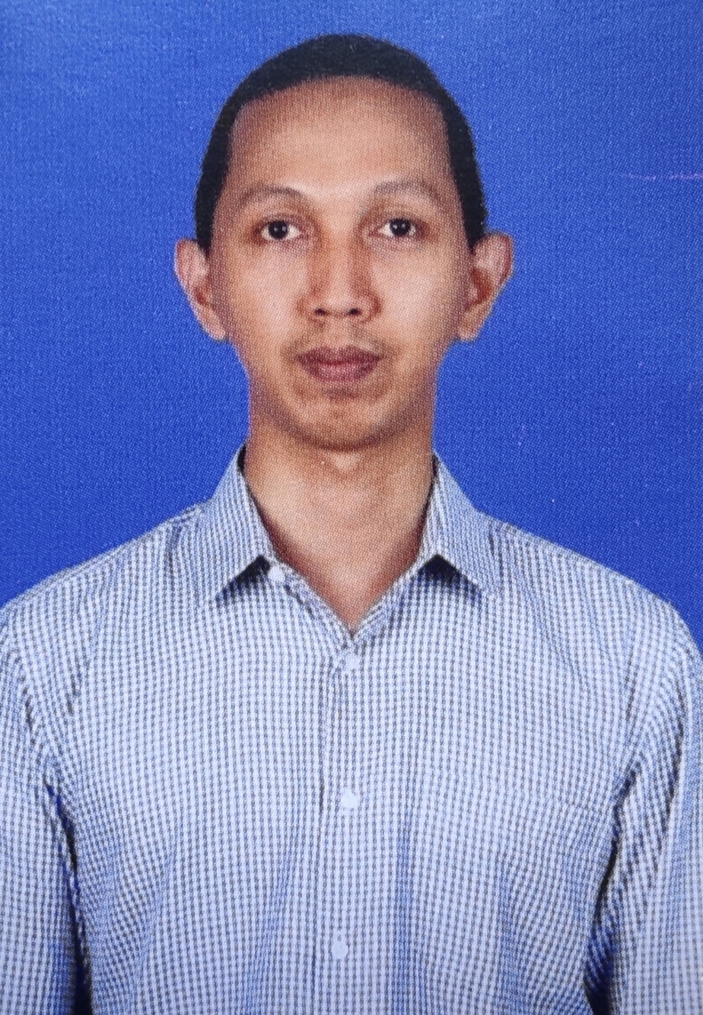
Jakarta,
Kepada, Yth :
Bapak/Ibu
Di Tempat

Dengan Hormat,

Yang bertanda tangan di bawah ini:

Nama : Saipul Anwar
Tempat Tgl Lahir : Jakarta, 06 Januari 1988
Alamat : Jln. Ciliwung Rt 006/ Rw 06 No. 17D Condet
Kel. Cililitan Kec. Kramat Jati Jakarta Timur 13640
Telp : 0812 13 163 793
Email : F.sya88@gmail.com

Dengan ini saya mengajukan permohonan kerja pada perusahaan yang Bapak/Ibu pimpin.
Sebagai bahan pertimbangan Bapak/Ibu, saya lampirkan persyaratan-persyaratan
Sebagai berikut :

- Foto copy Ijazah
- Foto copy KTP
- Foto copy Transkip Nilai
- Foto copy SIM C
- Foto copy SIM A
- Foto copy Surat Pengalaman Kerja
- Foto copy SKCK
- Daftar Riwayat Hidup
- Pas Photo 4x6 1 lembar

Demikian surat permohonan ini saya buat, besar harapan saya untuk dapat diterima bekerja di perusahaan yang Bapak/Ibu pimpin. Atas perhatian dan kebijaksanaannya saya ucapkan
terima kasih.

Hormat Saya,

(Saipul Anwar)

DAFTAR RIWAYAT HIDUP

Yang bertanda tangan dibawah ini :

Nama : Saipul Anwar
Jenis Kelamin : Laki-Laki
Tinggi : 170 cm Berat : 70 kg
Tempat Tgl Lahir : Jakarta 06 Januari 1988
Alamat : Jln. Ciliwung Rt 006/ Rw 06 No. 17D Condet
Kel. Cililitan Kec. Kramat Jati Jakarta Timur 13640
Kewarganegaraan : Indonesia
Agama : Islam
Status : Sudah Menikah
No. Telp : 0812 13 163 793

Menerangkan dengan sebenarnya :

PENDIDIKAN

- Tamatan SDN 04 Pagi Jakarta, tahun 1994 sampai dengan tahun 2000
- Tamatan SMP Muhammadiyah 4 Jakarta, tahun 2000 sampai dengan tahun 2003
- Tamatan SMA Muhammadiyah 4 Jakarta, tahun 2003 sampai dengan tahun 2006

PENGALAMAN

- Pernah bekerja di Pt. Nanditha Graha Tata sebagai staf operational.
- Pernah bekerja di Pt.Media Akses Global Indo sebagai driver.
- Pernah bekerja di JNE sebagai delivery.
- Pernah bekerja di Pt. Tugu Reasuransi Indonesia sebagai driver.

Dengan demikian daftar riwayat hidup ini saya buat dengan sebenar-benarnya dan dapat di pertanggung jawabkan. Atas perhatiannya saya ucapkan terima kasih.

Jakarta,
Hormat Saya

(Saipul Anwar)

